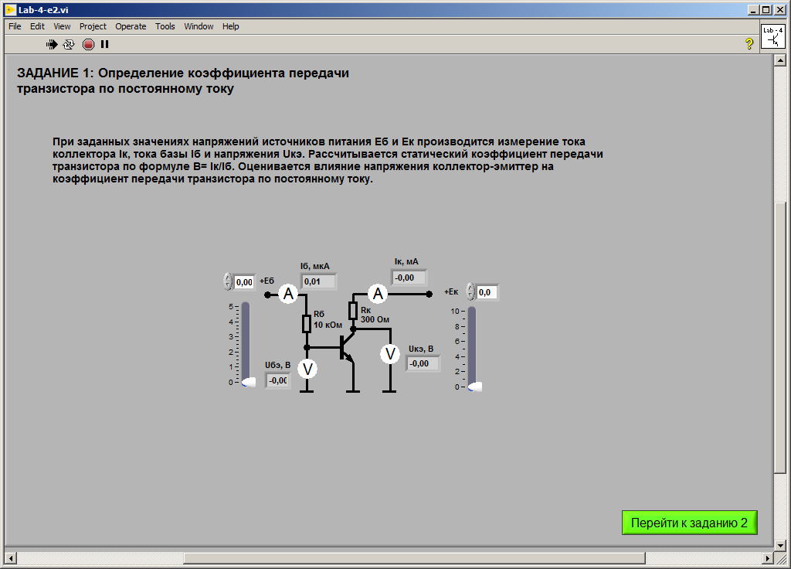

|  |  |  |  |  |  |
| --- | --- | --- | --- | --- | --- |
|  |  |  |  |  |  |
| 1.25 | 5 | 10,40 | 53.06 | 0.1 |  |
| 2.5 | 5 | 10.39 | 176.33 | 0.06 |  |
| 5 | 5 | 10.39 | 424.47 | 0.05 |  |
| 1.25 | 10 | 10.38 | 53.03 | 0.1 |  |
| 2.5 | 10 | 10.38 | 176.29 | 0.06 |  |
| 5 | 10 | 10.38 | 424.48 | 0.05 |  |

Task 2:

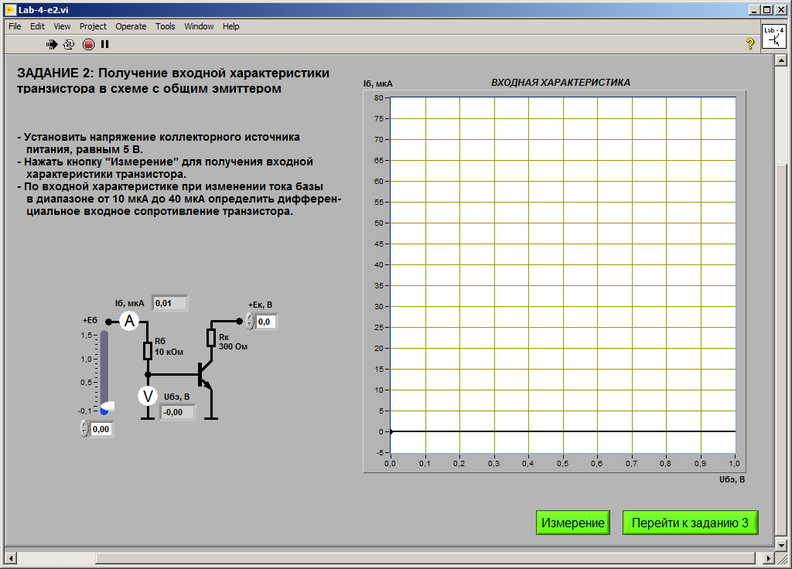

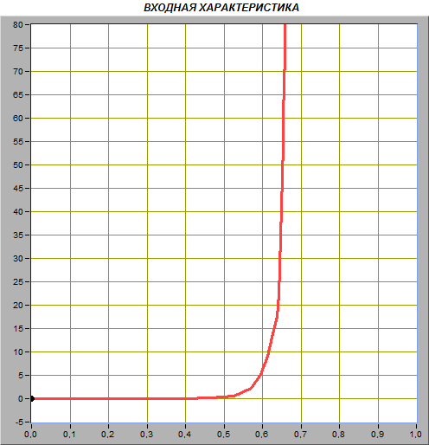

Eб = 0.75В – Iб = 10мкА Uбэ = 0.61В

Eб = 1.12В – Iб = 40мкА Uбэ = 0.65В

Вычислить потом р маленькое

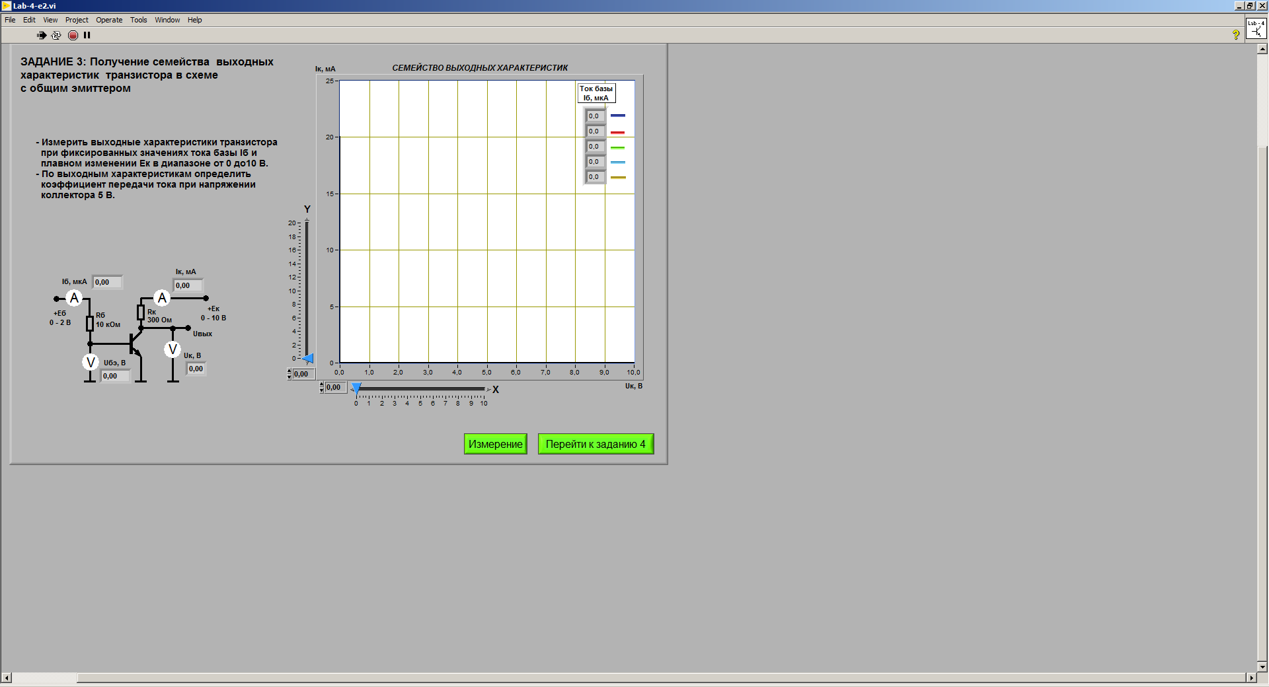

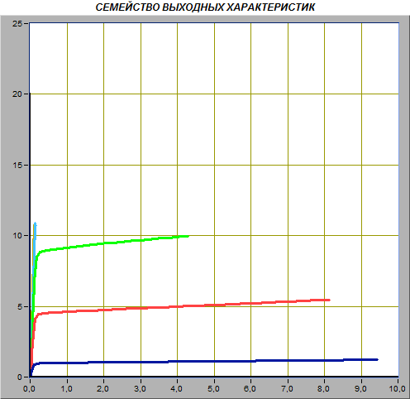

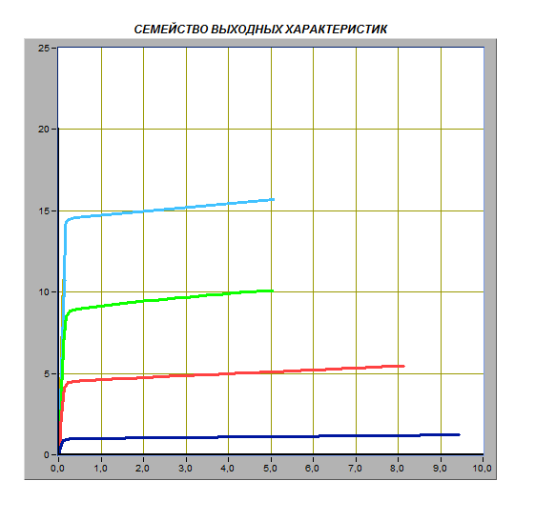

Синий ток базы = 2.2 мкА

Красный = 9.3

Зеленый = 18.3

Голубой = 30.8

Желтый = 44.3

Ток коллектора для:

Синий = 1.17 мА

Красный = 5.15 мА

Зеленый = 10.15 мА

Голубой = 15.90

Бета = 10.15 – 5.15 / 18.3 – 9.3 = 0.56

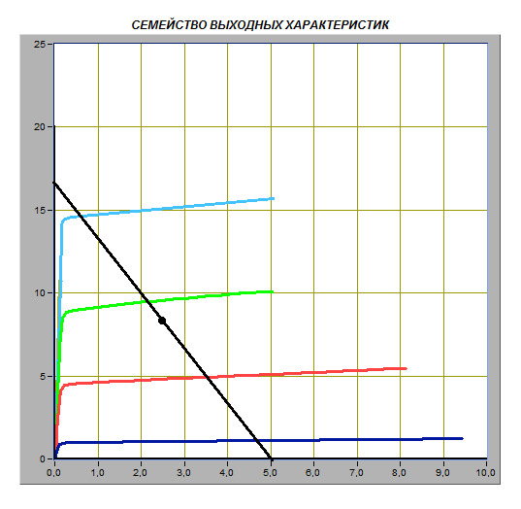

БЕТА(АС) = 4.88 – 8.39 / 9.4 – И = 0.56

Иб = 15.67

ТАСК 4!!!!!!!!!

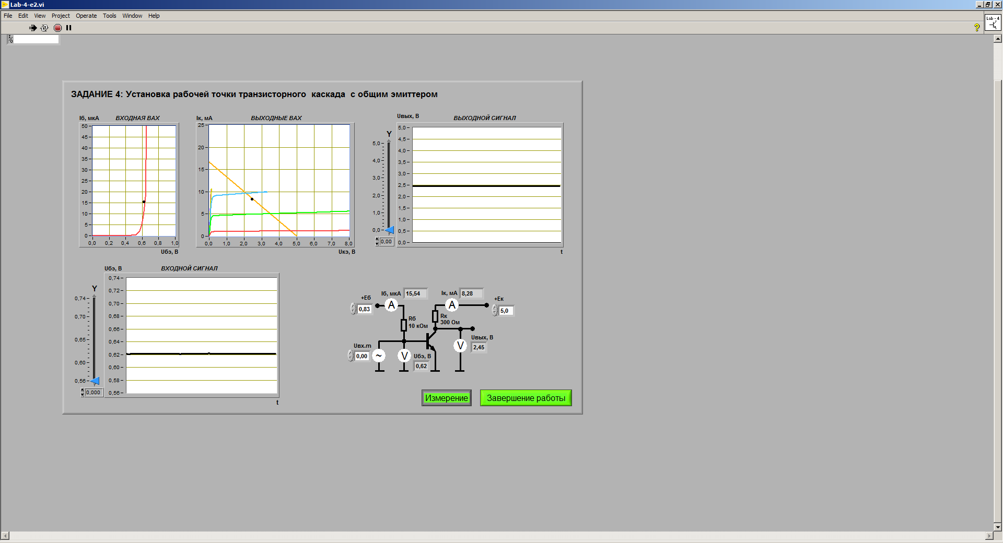

Еб = 0.83 В

|  |  |  |  |
| --- | --- | --- | --- |
| 15.67 | 0.62 | 8.28 | 5 |

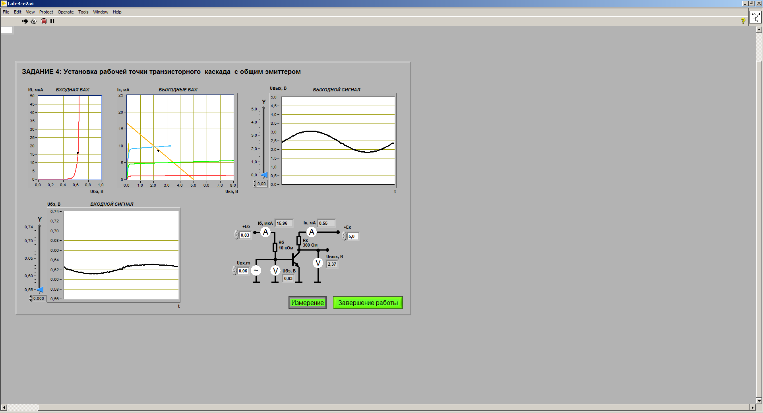

УВх = 0.63В

У Вых = 3.10 В

0.9 В Еб при Иб = 1.3 * Иб

0.76 В Еб при Иб = 0.7 Иб

